开放API站点
delicious.com：书签管理系统，允许你根据标签(tag)或特定的用户来下载链接。
Kayak：旅游网站，可以利用API在自己的程序中集成针对航班和旅馆的搜索。
eBay：在线交易网站，允许你查询当前正在出售的货品。
Hot or Not：一个评分与交友的网站，提供API对人员进行搜索，并获取其评分及个人资料。
Akismet：一种用于对协作型垃圾信息进行过滤的API
IFTTT
集体智慧：汇聚所有人的(潜意识)预测，而非个人预测。
机器学习：记录以前的规则信息，然后对未来做出判断。
机器学习的局限：有些规则中的特例，难以分辨。
协作型过滤：对一大群人进行搜索，从中找出与我们品味相近的一小群人。

搜索偏好：构建嵌套的字典

寻找相近的用户：相似度计算函数(求两个点(a₁,a₂,...,a_{n})和(b₁,b₂,...,b_{n})的相似度)
- 欧几里德距离评价
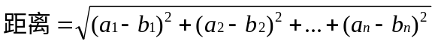
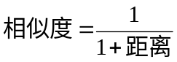，底下+1是为了防止除零。返回1表示俩人具有一样的偏好。
- 皮尔逊相关度评价：判断两组数据与某一直线的拟合程度，对应的公式更复杂，但是在数据不是很normalized的时候效果更好
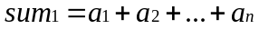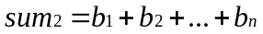
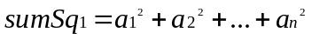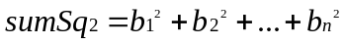
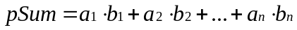
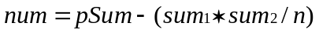
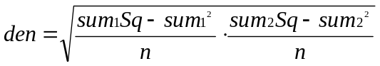
if den=0:return 0 #不相关
r=num/den #为1表示最相关，为-1表示负相关
- 其它算法：Jaccard系数，曼哈顿距离算法

其它用于比较的度量算法：http://en.wikipedia.org/wiki/Metric_%28mathematics%29#examples

python列表推导式：
[表达式 for 变量 in 列表]
或者
[表达式 for 变量 in 列表 if 条件]

加权平均(用相似口味的人的评分来推测你可能的评分)
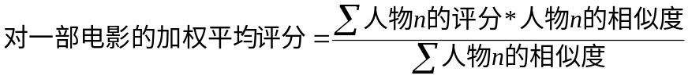
总结：先用相似度量算法计算别人与你的相似度，再用加权平均方法预测你的可能。
在人对书的爱好中，如果是计算书与书的相似度，只要对换序列中人与书的位置就行了。

基于用户过滤还是基于物品过滤
对于稀疏数据集(例如delicious.com收藏小众书签)，基于物品过滤更好；对于密集数据集，都差不多。基于用户过滤适用于规模较小的变化非常频繁的内存数据集。
基于物品过滤的算法论文：<Item-based Collaborative Filtering Recommendation Algorithms>
监督学习(supervised learning)：利用样本输入和期望输出来学习如何预测。包括神经网络、决策树、向量支持机、贝叶斯过滤。
非监督学习(unsupervised learning)：在一组数据中找寻某种结构。包括数据聚类，非负矩阵因式分解、自组织映射。

